
题号：A题

题目：人才吸引力评价模型研究

 | 组员一 | 组员二 | 组员三
姓名 | 蔡倓 | 陈明亮
学号 | 16340006 | 16340023
性别 | 男 | 男
院系 | 数据科学与计算机学院 | 数据科学与计算机学院
专业 | 软件工程 | 软件工程
年级 | 大二 | 大二
电话 | 13309088299 | 13432769341
Email | 552378875@qq.com | 1377278217@qq.com

日期： 2018 年 05 月 12 日

2018年“深圳杯”数学建模挑战赛
承 诺 书

我们仔细阅读了中国大学生数学建模竞赛的竞赛规则.
我们完全明白，在竞赛开始后参赛队员不能以任何方式（包括电话、电子邮件、网上咨询等）与队外的任何人（包括指导教师）研究、讨论与赛题有关的问题。
我们知道，抄袭别人的成果是违反竞赛规则的, 如果引用别人的成果或其他公开的资料（包括网上查到的资料），必须按照规定的参考文献的表述方式在正文引用处和参考文献中明确列出。
我们郑重承诺，严格遵守竞赛规则，以保证竞赛的公正、公平性。如有违反竞赛规则的行为，我们将受到严肃处理。
我们授权全国大学生数学建模竞赛组委会，可将我们的论文以任何形式进行公开展示（包括进行网上公示，在书籍、期刊和其他媒体进行正式或非正式发表等）。
我们参赛选择的题号是（从A/B/C/D中选择一项填写）： A
我们的参赛报名号为（如果赛区设置报名号的话）：
所属学校（请填写完整的全名）： 中山大学
参赛队员 (打印并签名) ：1.
2.
3.
指导教师或指导教师组负责人 (打印并签名)：

日期： 年 月 日

赛区评阅编号（由赛区组委会评阅前进行编号）：
人才吸引力评价模型研究

【摘要】

- 【问题重述】
- 问题背景
在世界各国和全国各地都加大争夺人才的背景下，一个城市要保持其竞争活力和创新力，必须与时俱进地但不盲目地调整相关人才吸引政策。2018年深圳市将加大营商环境改革力度作为一项重要工作，以吸引更多优秀的高新企业和优秀的人才。 对大多数人才来说，他们首先关心的是“发展前景”，包括了就业实体及其所在城市的前景；其次是收入（报酬或盈利）；再次是环境方面的因素：治安，交通，污染，教育、医疗，购物，等等。 因此，需要收集相关数据，量化地评价某一地区的人才吸引水平，并给出有效提升人才吸引力的可行方案。

- 问题描述
试建立数学模型讨论下列问题：
1、通过收集相关数据、建立数学模型，量化地评价深圳市的人才吸引力水平，并尝试就深圳“加大营商环境改革力度若干措施”对人才吸引力水平的影响做出量化评价。
2.针对具体人才类别，深入分析比较深圳市与其他同类城市（如广州、杭州、厦门、苏州等）在人才吸引力上的优势与不足，给出有效提升人才吸引力的可行方案。
3.针对深圳南山区的经济技术发展特点和相关人才政策，同时考虑人才在各个发展阶段的动态需求，量化地评价深圳南山区人才吸引力水平。

- 【问题分析】
- 问题一分析
问题一要求量化地评价深圳市的人才吸引水平，并就深圳“加大营商环境改革力度若干措施”对人才吸引力水平的影响做出量化评价。 首先，建立模糊评价模型，结合各项统计数据，对深圳市人才吸引力水平做出客观评价，其次，建立AHP层次分析模型，将若干改革措施作为方案层，量化评价各项措施对提升深圳人才吸引力水平的影响。

- 问题二分析

- 问题三分析

- 【基本假设】

- 【符号说明】

- 【模型分析】

- 【模型建立与求解】
6.1 问题一：

6.1.1 模型的准备
依据题目要求，要求建立人才吸引力水平同就业实体前景、城市前景、收入、环境等变量的模型，对于这些较为抽象的变量，我们将其具体化为某一特定的指标，使用模糊综合评价方法建立模型，并从深圳市统计局官方网站中收集2016全年数据来求解模型。

6.1.2 模型的建立
步骤一 模糊综合评价指标的构建
- 建立指标集
在建立人才吸引力评价模型时，需要考虑许多因素，例如就业实体前景、城市前景、收入、环境等，根据因素特点，划分层次模块，各因素又可由下一级因素构成，因素集分为三级，三级模糊评判的数学模型见表6-1.

第一级指标 | 第二级指标 | 第三级指标
发展前景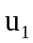 | 城市前景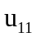 | 城市经济指标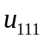
 |  | 城市劳动指标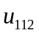
 | 行业前景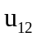 | 企业总数指标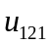
 |  | 高新企业发展指标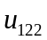
收入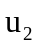 | 人均GDP指标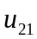
 | 职工工资发展指数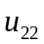
 | 人均可支配收入指标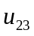
环境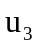 | 交通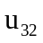 | 公路客运车辆指数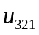
 |  | 轨道交通指数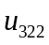
 | 污染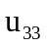 | 自然环境指数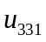
 | 教育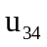 | 各类学校总数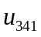
 |  | 总体师资力量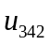
 | 医疗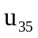 | 社会医疗机构总数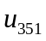
 | 购物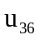 | 社会物价水平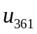
 |  | 商业综合体总数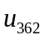
 | 社会保障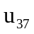 | 社会福利机构指标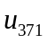
因素集U分为三层：
第一层为 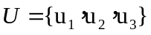
第二层为
第三层为 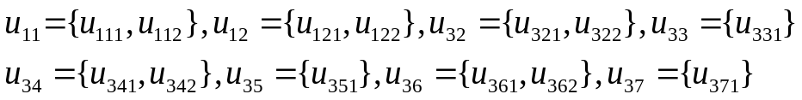

（2）建立权重集
由于指标集内各指标的重要程度不同，所以要对各级指标分别赋予相应的权重

（3）建立评语集
我们把评语集设为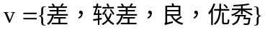

步骤二 构建权重向量
步骤三 构建评价向量
步骤四 评价矩阵和权重的合成
6.1.3 模型的分析
- 【参考文献】

- 【附录】

